

НАЦІОНАЛЬНИЙ ТЕХНІЧНИЙ УНІВЕРСИТЕТ УКРАЇНИ «КИЇВСЬКИЙ ПОЛІТЕХНІЧНИЙ ІНСТИТУТ імені Ігоря Сікорського»

ФАКУЛЬТЕТ ПРИКЛАДНОЇ МАТЕМАТИКИ

**Кафедра системного програмування та спеціалізованих комп’ютерних систем**

**Лабораторна робота №1**

з дисципліни **Бази даних і засоби управління**

*на тему: “Проектування бази даних та ознайомлення з базовими операціями СУБД PostgreSQL”*

Виконав:

студент ІII курсу

групи КВ-01

Черичка М. А.

Перевірив:

Київ – 2022

*Метою роботи є* здобуття практичних навичок створення реляційних баз даних за допомогою PostgreSQL.

*Завдання* роботи полягає у наступному:

1. Розробити модель «сутність-зв’язок» предметної галузі, обраної студентом самостійно, відповідно до пункту «Вимоги до ER-моделі».
2. Перетворити розроблену модель у схему бази даних (таблиці) PostgreSQL.
3. Виконати нормалізацію схеми бази даних до третьої нормальної форми (3НФ).
4. Ознайомитись із інструментарієм PostgreSQL та pgAdmin 4 та внести декілька рядків даних у кожну з таблиць засобами pgAdmin 4.

*Зміст звіту*

1. Опис проблемного середовища;
2. Концептуальна модель предметної області;
3. Логічна модель (схема) даних БД;
4. Склад СУБД PostgreSQL;
5. Список обмежень цілісності в термінах СУБД PostgreSQL;
6. Фізична модель (схема) даних БД в pgAdmin 4;
7. Приклад вмісту БД.

**Опис предметної області «Мережа інтернет-кафе»**

Обрана предметна область передбачає моніторинг мережі інтернет-кафе. Кожен філіал має хоча б одного робітника. У кожному інтернет-кафе є певна кількість комп’ютерів. На кожному комп’ютері можуть знаходитися застосунки

**Опис сутностей предметної області**

Для побудови бази даних для обраної області було виділено сутності, зображені на рисунку 1:

1. Інтернет-кафе (internet_cafe), з атрибутами: код закладу, назва, місце. Призначена для збереження інформації про існуючі заклади.
2. Робітник (employee), з атрибутами: код робітника, код закладу, де він працює, прізвище, вік, номер телефону.

Призначена для збереження інформації про робітників.

1. Комп’ютер (computer), з атрибутами: код комп’ютера, код закладу, модель, статус зайнятості.

Призначена для збереження інформації про існуючі комп’ютери.

1. Застосунок (application), з атрибутами: код застосунку, код комп’ютера, назва застосунку.

Призначена для збереження інформації про застосунки на комп’ютерах

5. Картка відвідувача (attendee_card), з атрибутами: код картки, код закладу, прізвище власника, вік власника, номер телефону власника.

**Опис зв’язків між сутностями предметної області**

Сутність «Інтернет-кафе» має зв’язок 1:N по відношенню до сутності «Комп’ютер», тому що в певний момент часу один комп’ютер може знаходитися лише в одному закладі, а в кожному інтернет-кафе можуть знаходитися багато комп’ютерів

Сутність «Інтернет-кафе» має зв’язок 1:N по відношенню до сутності «Робітник»: тому що один робітник в певний момент часу може працювати лише в одному закладі, а в кожному інтернет-кафе можуть працювати багато робітників.

Сутність «Комп’ютер» має зв’язок 1:N по відношенню до сутності «Застосунок», тому що кожен застосунок може належати лише єдиному комп’ютеру, але один комп’ютер може містити багато застосунків.

Сутність «Картка відвідувача» має зв’язок M:N по відношенню до сутності «Інтернет-кафе»: тому що маючи картку відвідувача одного закладу відвідувач може відвідати будь-який інший заклад цієї мережі.

**Концептуальна модель предметної області “Мережа інтернет-кафе”**

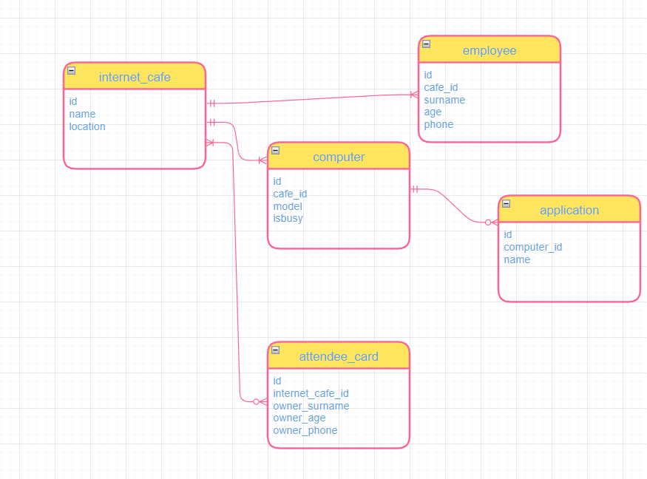Концептуальна модель наведена на рисунку 1.

Рисунок 1 - ER-діаграма, побудована за нотацією

“Пташиної лапки (Crow’s foot)” (інструмент: draw.io)

**Перетворення концептуальної моделі у логічну схему бази даних**

Сутність «Інтернет-кафе» перетворено у таблицю «internet_cafe».

Сутність «Робітник» перетворено у таблицю «employee».

Сутність «Комп’ютер» перетворено у таблицю «computer».

Сутність «Застосунок» перетворено у таблицю «application».

Сутність «Картка відвідувача» перетворено у таблицю «attendee_card».

Зв’язок M:N між сутностями «Картка відвідувача» та «Інтернет-кафе» зумовив появу в ER моделі сутності «Картка відвідувача – Інтернет-кафе», яку перетворено в таблицю «attendee_card_internet_cafe» із зовнішніми ключами attendee_card_id та internet_cafe_id.

**Логічна модель (схема) БД «Інтернет-кафе»**

Логічну модель (схему бази даних) наведено на рисунку 2.

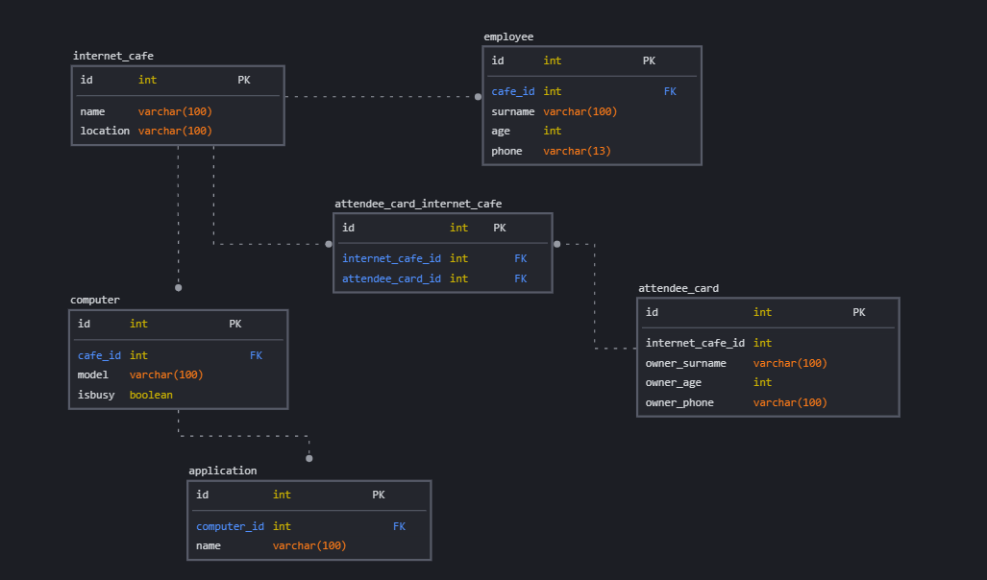

Рисунок 2 - Схема бази даних (інструмент: sqldbm.com)

Опис сутностей та їх атрибутів наведено в Таблиці 1.

Таблиця 1 – Опис структури бази даних "Мережа інтернет-кафе"

|  |  |  |
| --- | --- | --- |
| Сутність | Атрибут | Тип атрибуту |
| **internet_cafe –** містить всі інформацію про всі існуючі заклади | **id** – *унікальний ідентифікатор закладу*  **name** – *назва закладу*  **location** – *місце знаходження закладу* | **integer** *(числовий)*  **character varying** *(рядок)*  **character varying** *(рядок)* |
| **employee –** містить інформацію про всіх робітників мережі | **id** – *унікальний ідентифікатор робітника*  **cafe_id** – *унікальний ідентифікатор закладу*  **surname** – *прізвище робітника*  **age** – *вік робітника*  **phone** – *телефон робітника* | **integer** *(числовий)*  **integer** *(числовий)*  **character varying** *(рядок)*  **integer** *(числовий)*  **character varying** *(рядок)* |
| **computer –** містить інформацію про всі наявні комп’ютери | **id** – *унікальний ідентифікатор комп’ютера*  **cafe_id** – *унікальний ідентифікатор закладу*  **model** – *модель комп’ютера*  **isbusy** –*статус зайнятості комп’ютера* | **integer** *(числовий)*  **integer** *(числовий)*  **character varying** *(рядок)*  **boolean** *(логічний)* |
| **application** – містить інформацію про всі наявні застосунки | **id** – *унікальний ідентифікатор застосунку*  **computer_id** – *унікальний ідентифікатор комп’ютера*  **name** – *назва застосунку* | **integer** *(числовий)*  **integer** *(числовий)*  **character varying** *(рядок)* |
| **attendee_card –** містить інформацію про всі наявні картки відвідувачів | **id** – *унікальний ідентифікатор картки відвідувача*  **internet_cafe_id** – *унікальний ідентифікатор закладу*  **owner_surname –** *прізвище власника*  **owner_age –** *вік власника*  **owner_phone –** *номер телефону власника* | **integer** *(числовий)*  **integer** *(числовий)*  **character varying** *(рядок)*  **integer** *(числовий)*  **character varying** *(рядок)* |
| **attendee_card_internet_cafe -** містить унікальні ідентифікатори всіх карток відвідувачів та закладів для їх зв’язків | **id** – *унікальний ідентифікатор зв’язку*  **internet_cafe_id** – *унікальний ідентифікатор закладу*  **attendee_card_id** – *унікальний ідентифікатор картки відвідувача* | **integer** *(числовий)*  **integer** *(числовий)*  **integer** *(числовий)* |

**Функціональні залежності для кожної таблиці**

INTERNET_CAFE:

id → name, location

id → name (назва закладу залежить від його коду)

id → location (місце знаходження закладу залежить від його коду)

EMPLOYEE:

id → cafe_id, surname, age, phone

id → cafe_id (код закладу залежить від коду робітника)

id → surname (прізвище робітника залежить від його коду)

id → age (вік робітника залежить від його коду)

id → phone (телефонний номер робітника залежить від його коду)

COMPUTER:

id → cafe_id, model, isbusy

id → cafe_id (код закладу залежить від коду комп’ютера)

id → model (модель комп’ютера залежить від його коду)

id → isbusy (статус зайнятості комп’ютера залежить від його коду)

APPLICATION:

id → computer_id, name

id → computer_id (код комп’ютера залежить від коду застосунку, що в ньому знаходиться)

id → name (ім’я застосунку залежить від його коду)

ATTENDEE_CARD:

id → internet_cafe_id, owner_surname, owner_age, owner_phone

id → internet_cafe_id (код закладу залежить від коду картки відвідувача)

id → owner_surname (прізвище власника залежить від коду картки відвідувача)

id → owner_age (вік власника залежить від коду картки відвідувача)

id → owner_phone (номер телефона власника залежить від коду картки відвідувача

ATTENDEE_CARD_INTERNET_CAFE

id → internet_cafe_id, attendee_card_id

id → internet_cafe_id (код закладу залежить від коду його зв’язку)

id → attendee_card_id (код картки відвідувача залежить від коду її зв’язку)

**Відповідність схеми бази даних до третьої нормальної форми**

Схема відповідає 1НФ, тому що:

Кожний новий запис є унікальним, в кожній клітинці таблиць може міститися лише одне значення

Схема відповідає 2НФ, тому що:

Схема відповідає 1НФ і в схемі відсутні композитні первинні ключі(первинні ключі складаються з одного атрибуту).

Схема відповідає 3НФ, тому що:

Схема відповідає 2НФ і кожен атрибут, що не є первинним ключем, функціонально залежить від первинного ключа.

**Фізична модель БД «Інтернет-кафе» у pgAdmin4**

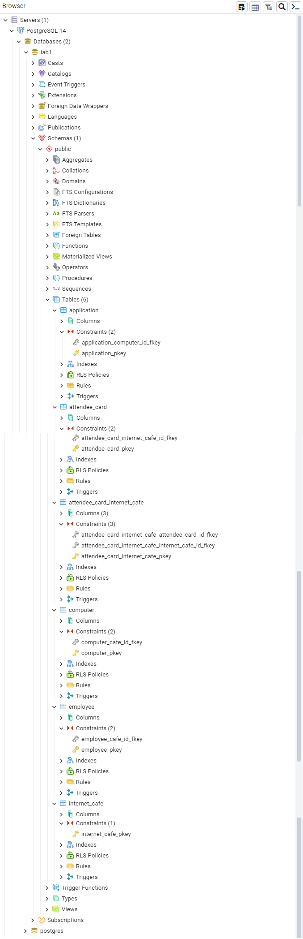

**Фотографії вмісту таблиць**

**internet_cafe**

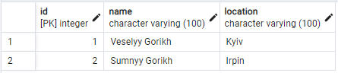

**employee**

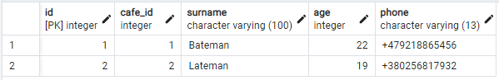

**computer**

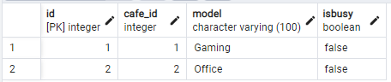

**application**

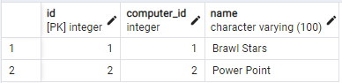

**attendee_card**

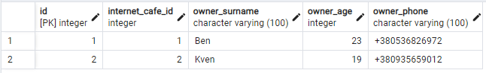

**attendee_card_internet_cafe**

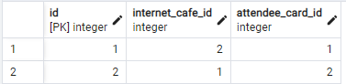

**SQL-текст опису БД «Інтернет-кафе»**

create table internet_cafe

(

id SERIAL PRIMARY KEY,

name varchar(100) NOT NULL,

location varchar(100) NOT NULL

);

create table employee

(

id SERIAL PRIMARY KEY,

cafe_id int NOT NULL,

surname varchar(100) NOT NULL,

age int,

phone varchar(13) NOT NULL,

FOREIGN KEY (cafe_id) REFERENCES internet_cafe(id) ON DELETE CASCADE

);

create table computer

(

id SERIAL PRIMARY KEY,

cafe_id int NOT NULL,

model varchar(100) NOT NULL,

isbusy bool DEFAULT false,

FOREIGN KEY (cafe_id) REFERENCES internet_cafe(id) ON DELETE CASCADE

);

create table application

(

id SERIAL PRIMARY KEY,

computer_id int NOT NULL,

name varchar(100) NOT NULL,

FOREIGN KEY (computer_id) REFERENCES computer(id) ON DELETE CASCADE

);

create table attendee_card

(

id SERIAL PRIMARY KEY,

internet_cafe_id int NOT NULL,

owner_surname varchar(100) NOT NULL,

owner_age int NOT NULL,

owner_phone varchar(100) NOT NULL,

FOREIGN KEY (internet_cafe_id) REFERENCES internet_cafe(id) ON DELETE CASCADE

);

create table attendee_card_internet_cafe

(

id SERIAL PRIMARY KEY,

internet_cafe_id int NOT NULL,

attendee_card_id int NOT NULL,

FOREIGN KEY (internet_cafe_id) REFERENCES internet_cafe(id) ON DELETE CASCADE,

FOREIGN KEY (attendee_card_id) REFERENCES attendee_card(id) ON DELETE CASCADE

);